電通二乙微處理器實驗 實驗結報

實驗名稱 | 紅外線控制
組別 | 20 | 組員 | 彭崇智

- 實驗目的
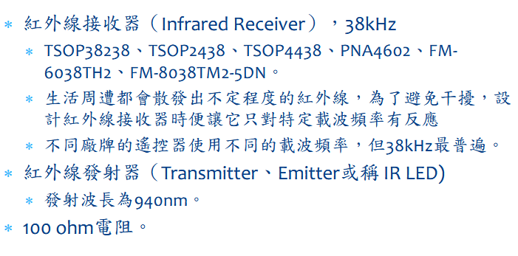
- 實驗步驟


- 程式碼
IRrecv irrecv(irReceiverPin);
decode_results results;

void setup()
{
Serial.begin(9600);

irrecv.enableIRIn();
}

void loop()
{
if(irrecv.decode(&results))
{
Serial.print("irCide: ");
Serial.print(results.value, HEX);
Serial.print(", bits: ");
Serial.println(results.bits);
irrecv.resume();
}
}
- 實驗結果及分析

- 心得討論
這次的實驗比較好做，比較容易下手。
修正電路圖
- 修正程式碼
# include <IRremote.h>

const int buttonPin=6;
int buttonState=0;

IRsend irsend;

void setup()
{
pinMode(buttonPin, INPUT);
}

void loop()
{
buttonState = digitalRead(buttonPin);

if(buttonState==HIGH)
{
irsend.sendNEC(0x4FB48B7, 32);
}
}

